Università degli Studi di Salerno
Corso di Ingegneria del Software

7Movies
Integration Test Report (ITR)
Versione 1.0




Data: 26/01/2020

Coordinatore del progetto:
Nome | Matricola

Partecipanti:
Nome | Matricola
Antonio Alberini | 0512104862
Lucia Desiato | 0512104718

Scritto da: | Luca Siviero, Mario Castigliano

Revision History
Data | Versione | Descrizione | Autore
26/01/2020 | 1.0 | Prima stesura | Luca Siviero
27/01/2020 | 1.1 | Revisione e completamento | Luca Siviero, Mario Castigliano

Indice
1. INTRODUZIONE
1.1. Identificatore del documento
1.2. Scopo
2. DETTAGLI
2.1. Panoramica dei risultati ai test
3. TEST CASE SPECIFICATION
4. CONCLUSIONI

- INTRODUZIONE
  - Identificatore del documento

Il seguente documento è identificato in modo univoco dalle seguenti proprietà: data di rilascio, i nomi di chi ha partecipato alla stesura e alla versione del suddetto; tali informazioni sono riportate nel frontespizio.

  - Scopo

Lo scopo è quello di riportare l’esecuzione automatizzata dei test case precedentemente pianificati e definiti nei documenti di TP e TCS.
L’esecuzione automatizzata è stata eseguita tramite il framework Selenium e il ChromeWebDriver. In questo modo si è interagito col sistema e le componenti di quest’ultimo che sono collegate attraverso le interfacce realizzate dal team di sviluppo. Di conseguenza, è stato analizzato il corretto funzionamento delle interfacce, e anche delle componenti che sono collegate da queste. Quindi ci si è assicurati della corretta esecuzione delle query e della classe DriverManagerConnectionPool.

  - Riferimenti

- 7Movies_RAD_v_1.2.docx
- 7Movies_SDD_v_1.2.docx
- 7Movies_ODD_v_1.1.docx
- 7Movies_TP_v_1.0.docx
- 7Movies_TCS_v_1.0.docx

- DETTAGLI
  - Panoramica dei risultati ai test

Non sono stati riscontrati fault nelle componenti del sistema 7Movies.
Le funzioni del sistema discusse in questo documento sono state testate con il supporto dello strumento “Selenium”. Con l’ausilio del ChromeWebDriver è stato automatizzato il processo di inserimento di input per assicurarsi che l’output del sistema fosse conforme a quello specificato.

- TEST CASE SPECIFICATION
GESTIONE SISTEMA
TCS1.1: Ricerca film
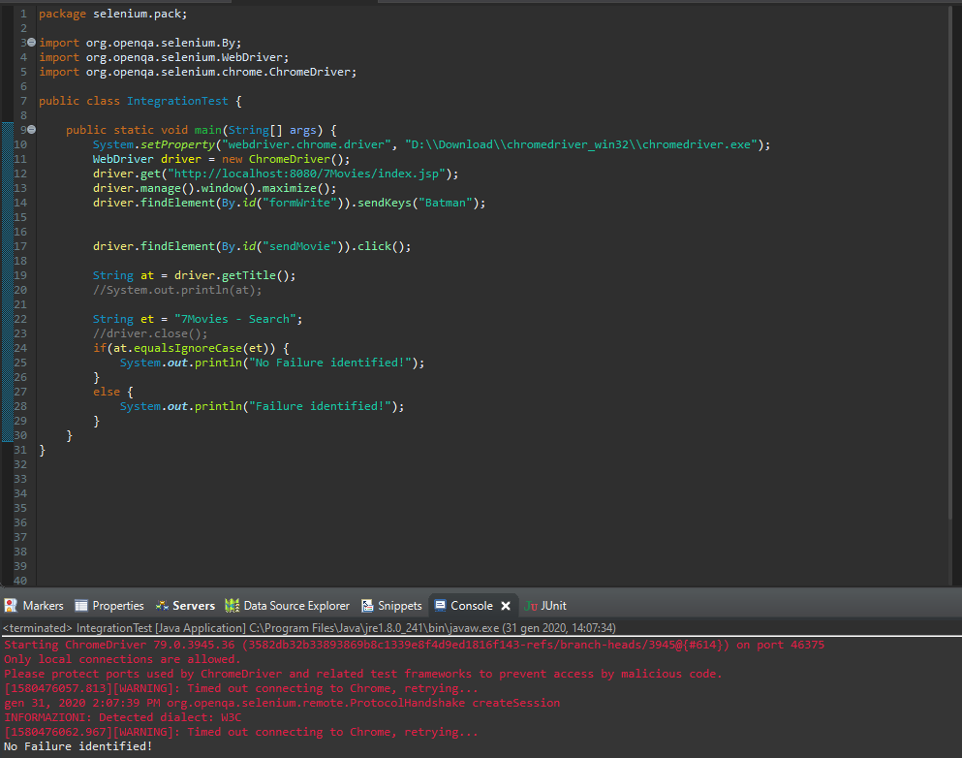

Non è stato riscontrata alcuna failure.

GESTIONE UTENTE
TCS 2.1: Registrazione
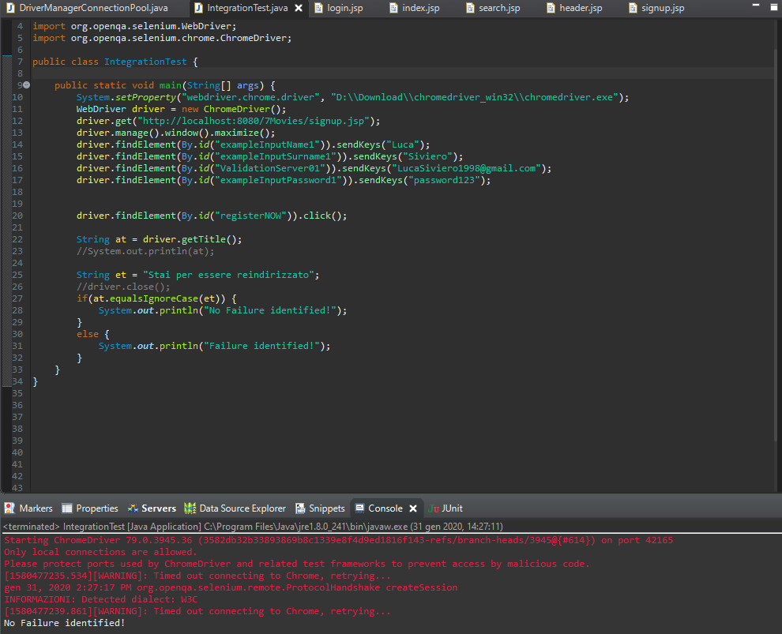

Non è stata riscontrata alcuna failure.

TCS2.2: Login
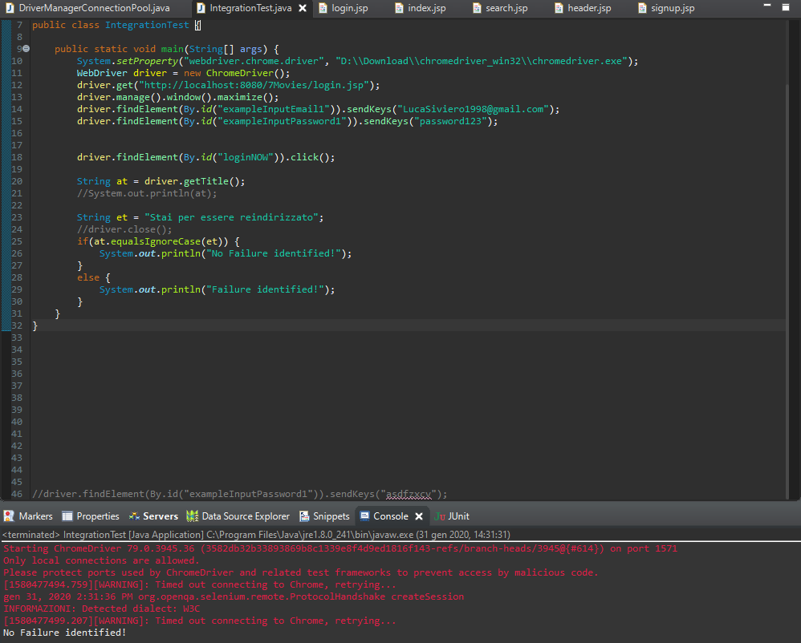

Non è stata riscontrata alcuna failure sulla funzionalità di login.
Il form per il login è stato riempito con i dati specificati per l’utente registrato in fase di test della funzionalità di registrazione.

GESTIONE FILM
TCS3.1: Inserimento film
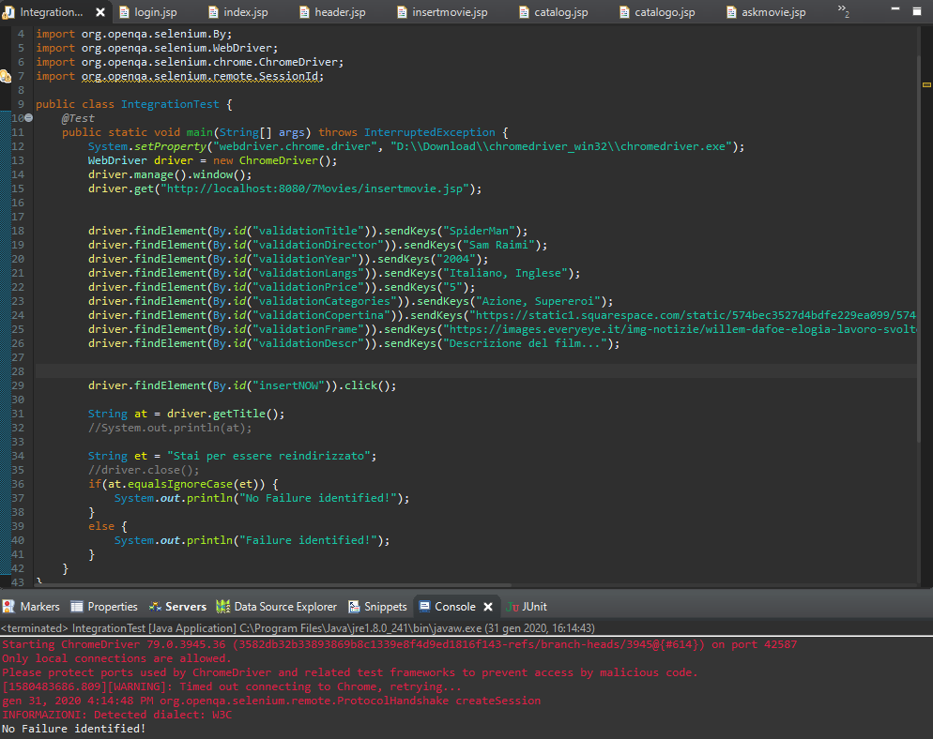

Nessuna failure è stata identificata per questa funzionalità

GESTIONE CARRELLO
TCS4.1: Aggiunta film al carrello
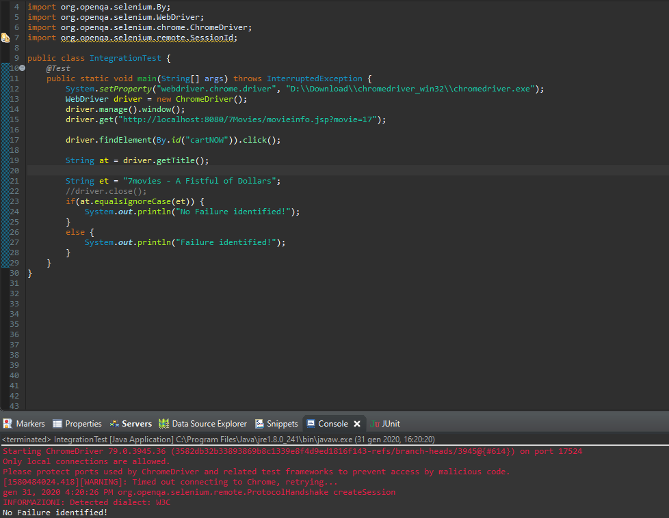

Non è stata riscontrata alcuna failure.

- CONCLUSIONI

Il sistema già alla prima iterazione non presenta fault; si può, dunque, passare all’attività di testing successiva.

- GENERALI

  - Glossario

Definizioni:

- ODD: Documento che riporta e analizza gli oggetti che compongono il sistema analizzando le componenti a più basso livello, riportandole così come saranno implementate.

- RAD: Documento di Raccolta e analisi dei Requisiti che contiene l’elenco dei requisiti funzionali e non funzionali individuati in fase di individuazione dei stessi e la loro analisi sotto forma di scenari e casi d'uso. I mock-up mostrano una possibile implementazione dell’interfaccia del sistema.

- SDD: Documento che riporta la progettazione del sistema come risultato di una prima fase di modellazione: contiene una suddivisione ad alto livello del sistema nei sottosistemi che lo comporranno.

- TCS: Documento che specifica i casi di test in tutti i loro dettagli.

- TP: Documento che descrive il piano di testing adottato nel progetto e la definizione dei casi di test.

Acronimi:
- ODD: Object Design Document;

- RAD: Requirement Analysis Document;

- SDD: System Design Document;

- TCS: Test case specification;

- TP: Test Plan;

